今日动态
2025.9.18
一、美好的一天从早晨入园开始
每天早晨彤彤有妈妈和奶奶送入园，今天不哭也不闹，老师抱着入园；还做小老师在幼儿园门口接沐沐和汤圆小伙伴进入班级呢！三个宝贝进步很大，慢慢适应幼儿园的集体生活啦！

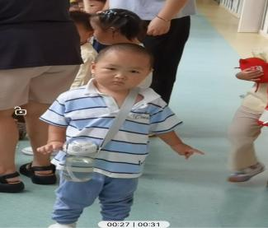
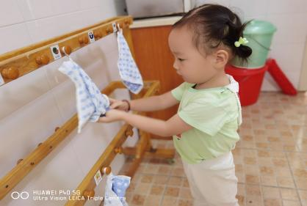
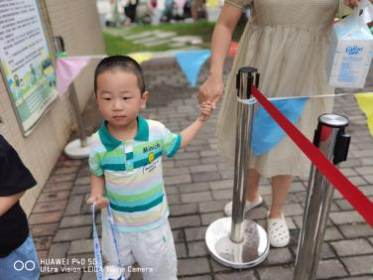
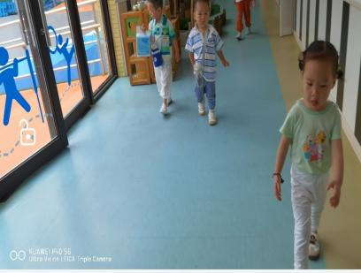
二、区域游戏到！
区域时间，有的时候孩子们在娃娃家角色区扮演厨师、老板、顾客，孩子们用简单的语言在重复地表达着：“卖锅子啦！”、“谢谢”、“不客气”。有的时候玩百玩不厌的滑滑梯、摇摇马、一物多玩等，环境氛围宽松，自由，孩子们和玩具、同伴互动，既发展了能力又增进了同伴间的关系。
三、好玩的羊角球
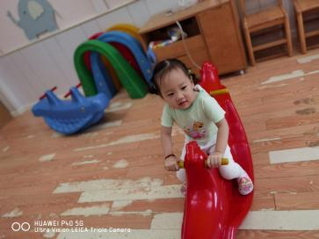
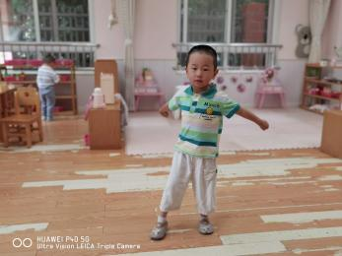
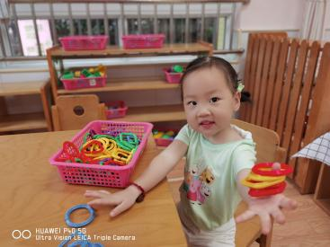
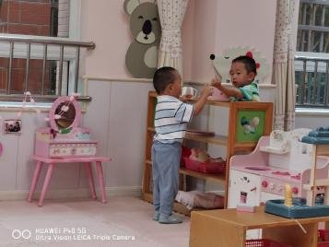
户外互动时间到了，让我们一起和羊角球做好朋友吧，可以拍球、滚球、踢球，还可以躲猫猫呢？真有趣。
四、早点和午餐活动
